Телефоны горячей линии

8-800-555-49-43 Роспотребнадзор

8(3952)28-03-26 МИнистерство здравохранения Иркутской области

8(3952)39-99-99 ГУ МЧС России по Иркутской области

8(902)5786107 телефон горячей линии «боханская районная больница

8(3953)82-57-23 Еддс МО «Боханского района»

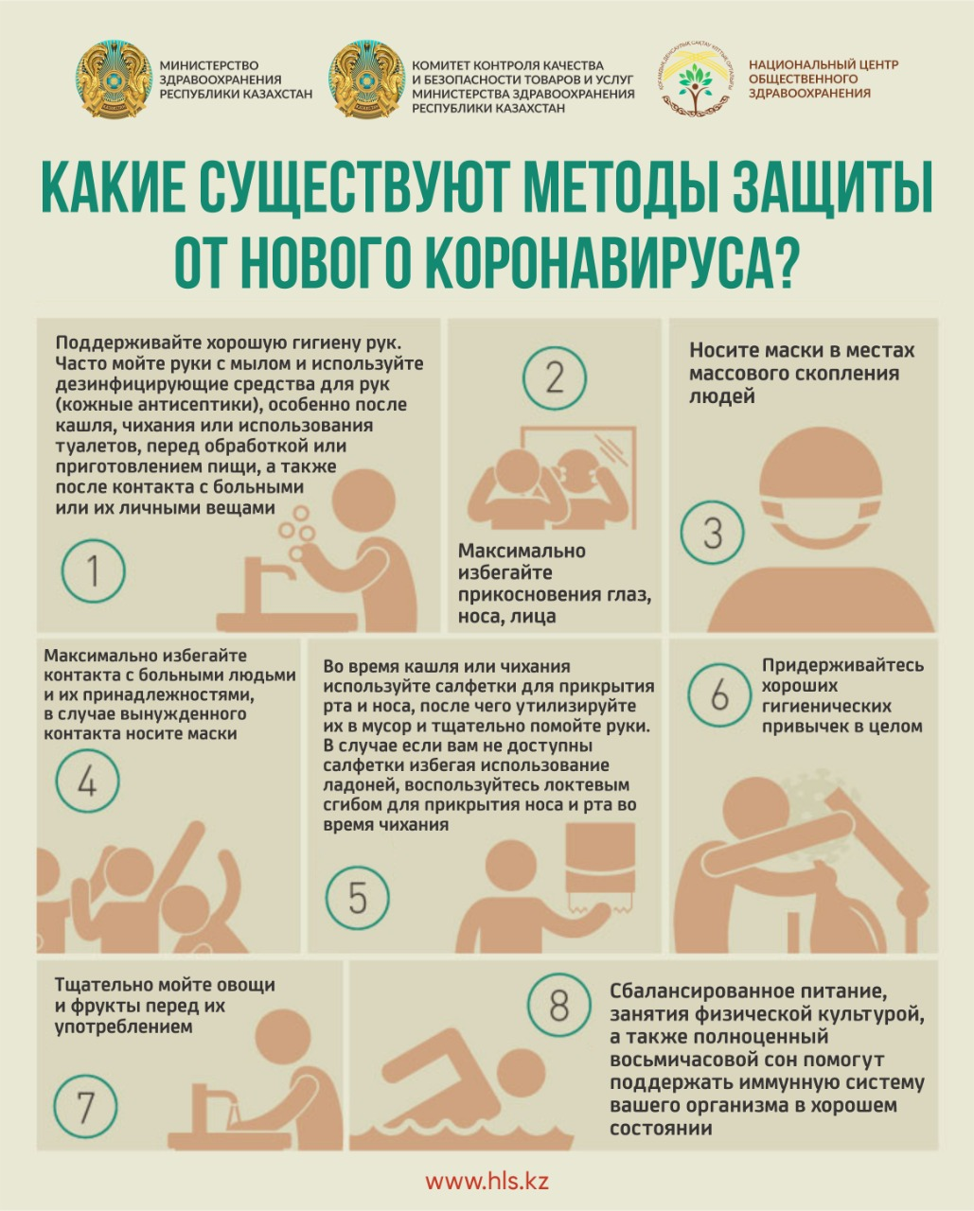

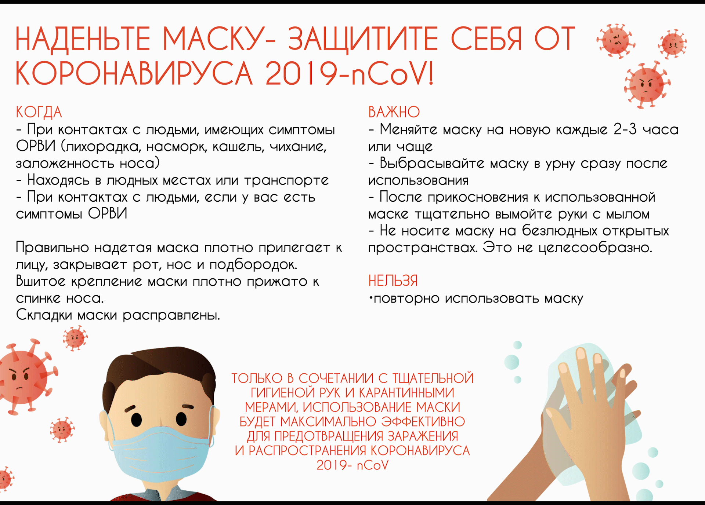

ИНФОРМАЦИЯ ДЛЯ НАСЕЛЕНИЯ

ВОПРОСЫ И ОТВЕТЫ
Как правильно носить маску?
Маски могут иметь разную конструкцию. Они могут быть одноразовыми или могут применяться многократно. Есть маски, которые служат 2, 4, 6 часов. Стоимость этих масок различная, из-за различной пропитки. Но нельзя все время носить одну и ту же маску, тем самым вы можете инфицировать дважды сами себя. Какой стороной внутрь носить медицинскую маску — непринципиально.
Чтобы обезопасить себя от заражения, крайне важно правильно ее носить:
- обычную медицинскую маску необходимо менять каждые 2 часа
- маска должна тщательно закрепляться, плотно закрывать рот и нос, не оставляя зазоров;
- старайтесь не касаться поверхностей маски при ее снятии, если вы ее коснулись, тщательно вымойте руки с мылом или спиртовым средством;
- влажную или отсыревшую маску следует сменить на новую, сухую;
- не используйте вторично одноразовую маску;
- использованную одноразовую маску следует немедленно выбросить в отходы.
При уходе за больным, после окончания контакта с заболевшим, маску следует немедленно снять. После снятия маски необходимо незамедлительно и тщательно вымыть руки.
Маска уместна, если вы находитесь в месте массового скопления людей, в общественном транспорте, а также при уходе за больным, но она нецелесообразна на открытом воздухе.
Во время пребывания на улице полезно дышать свежим воздухом и маску надевать не стоит. Вместе с тем, медики напоминают, что эта одиночная мера не обеспечивает полной защиты от заболевания. Кроме ношения маски необходимо соблюдать другие профилактические меры.
Что делать в случае заболевания ОРВИ?
Оставайтесь дома и срочно обращайтесь к врачу. Следуйте предписаниям врача, соблюдайте постельный режим и пейте как можно больше жидкости.
Какие осложнения могут быть у коронавирусной инфекции?
Среди осложнений лидирует вирусная пневмония. Ухудшение состояния при вирусной пневмонии идёт быстрыми темпами, и у многих пациентов уже в течение 24 часов развивается дыхательная недостаточность, требующая немедленной респираторной поддержки с механической вентиляцией лёгких. Быстро начатое лечение способствует облегчению степени тяжести болезни.
Что делать, если в семье кто-то заболел ОРВИ?
— Вызовите врача.
— Выделите больному отдельную комнату в доме. Если это невозможно, соблюдайте расстояние не менее 1 метра от больного.
— Ограничьте до минимума контакт между больным и близкими, особенно детьми, пожилыми людьми и лицами, страдающими хроническими заболеваниями.
— Часто проветривайте помещение. Сохраняйте чистоту, как можно чаще мойте и дезинфицируйте поверхности бытовыми моющими средствами.
— Часто мойте руки с мылом.
— Ухаживая за больным, прикрывайте рот и нос маской или другими защитными средствами (платком, шарфом и др.). Ухаживать за больным должен только один член семьи.
Почему необходимо находиться на карантине?
Если вы вернулись из-за границы или контактировали с заболевшим, нужно соблюдать карантин у себя дома 14 дней. Это нужно для того, чтобы не распространять инфекцию.
Если вы находились за границей вместе с друзьями или с семьей, можно соблюдать совместный карантин 14 дней в одном помещении или квартире.
Почему карантин длится 14 дней?
Если человек заражается, то в течение 14 дней появляются симптомы болезни: повышение температуры, сухой кашель, затруднение дыхания, боли в мышцах, утомляемость. В эти 14 дней можно заразить других людей, поэтому важно изолироваться на все 14 дней.
Что означает находиться дома на карантине?
Главное условие – не выходить из дома все 14 дней, даже для покупки продуктов и лекарств, получения посылок, оплаты коммунальных услуг, выноса мусора.
Очень важно ограничить контакты с членами своей семьи и другими людьми. Если все же происходит контакт с другими людьми, необходимо надевать медицинскую маску или респиратор.
Во время карантина обязательно нужно:
мыть руки водой с мылом перед приемом пищи, перед контактом со слизистыми оболочками глаз, рта, носа, после посещения туалета;
регулярно проветривать помещение и проводить влажную уборку с применением средств бытовой химии.
Покупать продукты и товары нужно через интернет или с помощью волонтеров.
Бытовой мусор нужно упаковать в двойные прочные мусорные пакеты, плотно закрыть и выставить за пределы квартиры. Утилизировать этот мусор можно попросить друзей, знакомых или волонтеров.
Если вы живете в квартире или в доме с другими людьми, по возможности находитесь в отдельной комнате. Пользуйтесь отдельной посудой, бельем и полотенцами.
Как поддерживать связь с родными и друзьями во время карантина?
Вы можете общаться с родственниками и друзьями по телефону или с помощью любых других средств связи.
Что делать при появлении признаков заболевания?
Не паникуйте, сохраняйте спокойствие и сразу же сообщите об этом в поликлинику, не выходя из дома.
Как получить больничный на период карантина?
Пока вы находитесь на домашнем карантине, вам открывают больничный на 14 дней. Чтобы получить больничный, не нужно приходить в поликлинику, его можно заказать по телефону и получить доставкой на дом.
Как проводится медицинское наблюдение во время карантина?
За всеми, кто находится на карантине, ведут медицинское наблюдение. На 10-е сутки карантина врачи берут мазок из носа или горла.
Как понять, что карантин закончился?
Карантин на дому заканчивается после 14 дней изоляции, если нет признаков заболевания и в мазке из носа или горла нет вируса.
Помните, что, соблюдая карантин, вы заботитесь о близких и окружающих, а также помогаете остановить эпидемию в стране!
!Ответственность за нарушение режима карантина!
Коронавирусная инфекция входит в перечень заболеваний, представляющих опасность для окружающих (Постановление Правительства РФ от 31.01.2020 № 66). Нарушение карантина может стать основанием для судебного иска, решения о принудительном помещении под карантин и других видов ответственности.

